Министерство науки и высшего образования Российской Федерации
Федеральное государственное автономное образовательное учреждение
высшего образования
«Казанский (Приволжский) федеральный университет»
Институт вычислительной математики и информационных технологий

ОТЧЁТ
по производственной (технологической (проектно-технологической) практике) практике

Обучающийся Ихсанов Амир Айратович, 09-253  ^{(ФИО, группа)} | ________________  ^{(подпись)}

Руководитель практики от КФУ
б/с,ассистент кафедры анализа данных
и технологий программирования Хафизова А.Д. __________________
^{(должность, ФИО)} ^{(подпись)}

Оценка за практику _______________ __________________
(подпись руководителя)

Дата сдачи отчета 22.05.2026

Казань, 2026
Содержание
ВВЕДЕНИЕ 4
Глава 1. Проектирование веб-приложения 5
1.1. Проектирование серверной части системы. 5
1.2. Схема базы данных 7
1.3. Проектирование клиентской части системы 8
1.4 Описание пользовательского интерфейса 9
Глава 2. Разработка веб-приложения 16
2.1. Разработка серверной части веб-приложения 16
2.2. Разработка клиентской части веб-приложения 19
2.3. Тестирование приложения 22
ЗАКЛЮЧЕНИЕ 25
СПИСОК ИСПОЛЬЗОВАННЫХ ИСТОЧНИКОВ 27
ПРИЛОЖЕНИЕ А 28
ПРИЛОЖЕНИЕ Б 29
ПРИЛОЖЕНИЕ В 30
ПРИЛОЖЕНИЕ Г 31
ПРИЛОЖЕНИЕ Д 32
ПРИЛОЖЕНИЕ Ж 33
ПРИЛОЖЕНИЕ К 34

АННОТАЦИЯ
Цель настоящей работы заключается в разработке информационной системы, которая позволяет осуществлять обмен учебными заметками между студентами высших учебных заведений. В рамках данной работы была исследована предметная область организации хранения и распространения учебных материалов, проведен сравнительный анализ готовых решений, составлен ряд функциональных и нефункциональных требований к системе, спроектирована схема базы данных. Была затронута проблема отсутствия специализированных инструментов для структурированного и безопасного обмена учебными материалами, для решения которой была разработана и реализована собственная информационная система.
Серверная часть системы была разработана с применением архитектурных принципов клиент-серверного взаимодействия и REST API. Создание сервера производилось с использованием программной платформы Node.js, веб-фреймворка Express.js и ряда дополнительных библиотек.
В ходе разработки клиентской части системы были подобраны подходящие решения для дизайна интерфейса. Для создания пользовательского интерфейса были применены библиотеки React, а также ряд дополнительных библиотек.
Ключевые слова: информационная система, обмен заметками, студенты, образовательная среда, база данных, поиск и фильтрация, программная разработка.

ВВЕДЕНИЕ
Целью производственной (технологической (проектно-технологической) практики) практики направления подготовки 09.03.03 «Прикладная информатика» согласно программе практики является закрепление теоретических знаний, практических умений и навыков, полученных в процессе освоения дисциплин основной образовательной программы приобретение практического опыта решения профессиональных задач.При прохождении данной практики обучающийся опирается на материалы ранее освоенных дисциплин (модулей) и/или практик: Информатика, Информационные технологии, Архитектура информационных систем, Управление данными, Технологии программирования, Ознакомительная практика.
Освоение данной практики способствует эффективному выполнению и защите выпускной квалификационной работы.
Основными задачами производственной технологической (проектно-технологической) практики являются:
-овладеть навыками использования отечественных и международных стандартов, норм и правил; навыками разработки технической документации на всех стадиях жизненного цикла информационной системы;
-овладеть практическими навыками разработки программного обеспечения;
-овладеть навыками выполнения работ на всех стадиях жизненного цикла создания информационных систем; навыками использования инструментальных средств управления проектами в области разработки информационных систем.
Технологическая (проектно-технологическая) практика проходила на базе Института вычислительной математики и информационных технологий Казанского (Приволжского) федерального университета.
Сроки прохождения практики:с «25» февраля 2026 г. по «22» мая 2026 г.

Глава 1. Проектирование веб-приложения
Для успешной реализации прототипа приложения, отвечающего современным требованиям производительности, безопасности и удобства пользования, был проведен тщательный анализ и выбор технологического стека. Критериями выступали гибкость разработки, возможность масштабирования, наличие активного сообщества и соответствие поставленным функциональным задачам. В основе проектного решения лежит классическая клиент-серверная архитектура, разделенная на два независимых уровня: Back-end и Front-end.

1.1. Проектирование серверной части системы.
Серверная часть реализует бизнес-логику приложения, обеспечивает аутентификацию пользователей, обрабатывает запросы от клиента и управляет данными в базе данных.
Сервер построен на платформе Node.js, которая позволяет использовать JavaScript вне браузера. Это обеспечивает единообразие языка на клиенте и сервере. Поверх Node.js используется легковесный и гибкий веб-фреймворк Express. С его помощью были описаны все маршруты (эндпоинты) REST API, созданы контроллеры, обрабатывающие входящие запросы, и подключены необходимые промежуточные слои (middleware).
В качестве системы управления базами данных (СУБД) была выбрана PostgreSQL. Это надежная, хорошо зарекомендовавшая себя объектно-реляционная СУБД с открытым исходным кодом. Она гарантирует целостность данных, поддерживает сложные запросы и обеспечивает высокую производительность. Для взаимодействия Node.js-приложения с PostgreSQL была использована ORM-библиотека Sequelize. Sequelize позволяет работать с базой данных через объектные модели на JavaScript, абстрагируясь от написания чистого SQL-кода и упрощая выполнение операций создания, чтения, обновления и удаления данных (CRUD).
Для обеспечения безопасности и контроля доступа в приложении реализована аутентификация на основе JWT (JSON Web Token). При успешном входе в систему сервер генерирует токен, который клиент сохраняет и отправляет с каждым последующим запросом. Это позволяет серверу идентифицировать пользователя и проверять его права на выполнение тех или иных действий.
Для обработки загрузки файлов (изображений, документов) от клиента было интегрировано промежуточное ПО Multer. Оно предназначено для обработки данных в формате multipart/form-data, что позволяет эффективно получать как текстовые поля формы, так и прикрепленные файлы.
Пример взаимодействия студента-пользователя с приложением (см. рисунок 1):
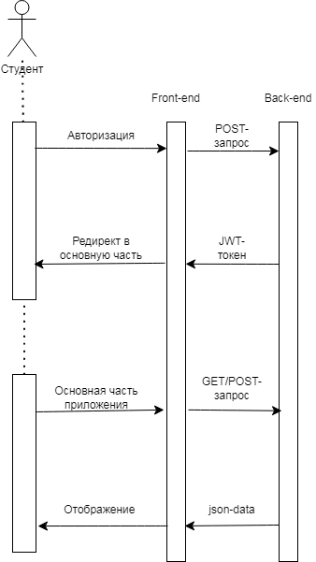
Рисунок 1. Use-Case приложения

1.2. Схема базы данных
Ключевым этапом проектирования стала разработка структуры данных, которая должна обеспечить целостность информации, эффективный поиск и поддержку связей между различными сущностями приложения (пользователи, заметки, комментарии, файлы).
Первоначально была спроектирована логическая схема базы данных, определившая следующие основные сущности и связи между ними:
- User (Пользователь): хранит учетные данные и профильную информацию.
- Post (Публикация/Заметка): основная сущность, содержащая текст заметки и ссылку на автора (связь Один-ко-многим с User).
- Attachment (Вложение): хранит информацию о загруженных файлах (путь, тип, размер) и ссылается на конкретную публикацию (связь Один-ко-многим с Post).
- Comment (Комментарий): обеспечивает обратную связь, связывая пользователя и публикацию (две связи Один-ко-многим).
- Like (Оценка/Лайк): реализует механизм оценивания, также связывая пользователя и публикацию.
- Follow (Подписка): позволяет пользователям подписываться друг на друга, создавая связь Многие-ко-многим внутри сущности User.
После логического проектирования структура была реализована физически на двух уровнях:
- На уровне СУБД PostgreSQL: были созданы соответствующие таблицы. Связи между ними обеспечиваются через ограничения внешнего ключа (Foreign Key), что гарантирует ссылочную целостность на уровне базы данных.
Объект SQL-структуры базы данных на примере (см. рисунок 2):
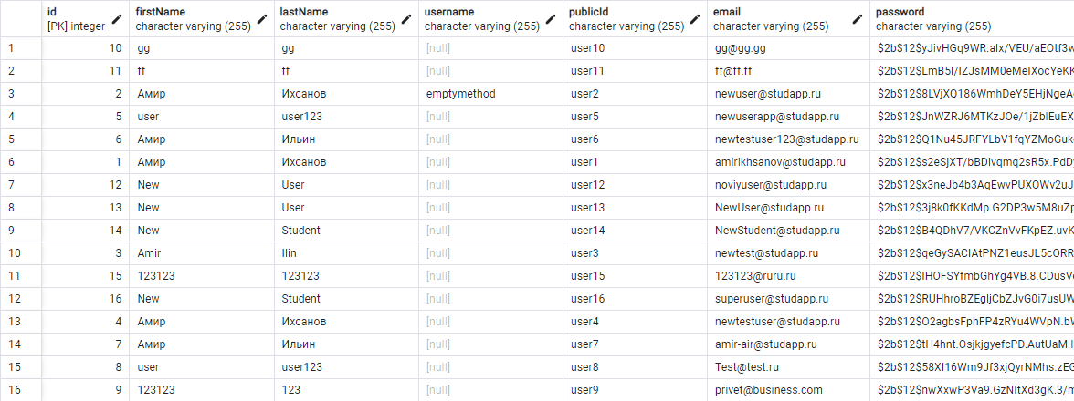
Рисунок 2. Пример SQL-структуры базы данных, таблица “User”

- На уровне приложения (Back-end): с помощью Sequelize были описаны модели данных (см. Приложение А). Для каждой модели заданы поля и типы данных, а также настроены ассоциации (отношения) между ними. Например, модели Post была задана ассоциация hasMany с моделью Attachment, а модели Attachment — ассоциация belongsTo с моделью Post. Такой подход позволяет в коде приложения легко получать все вложения для конкретной заметки (post.getAttachments()) или находить автора комментария (comment.getUser()).
Пример их ассоциаций см. рисунок 4:
Рисунок 4. Пример ассоциации между двумя объектами «Post» и «Attachment»

1.3. Проектирование клиентской части системы
Клиентская часть отвечает за взаимодействие с пользователем, отображение данных и отправку запросов на сервер. Для ее реализации был выбран набор технологий, обеспечивающих высокую скорость разработки и производительность готового продукта.
Основой веб-интерфейса служит комбинация стандартизированных языков HTML и CSS, отвечающих за структуру и внешний вид страниц.
Для создания динамичного и отзывчивого интерфейса была выбрана библиотека React.js. React позволяет строить интерфейсы из изолированных переиспользуемых компонентов, что упрощает разработку и поддержку кода. Благодаря использованию виртуальной модели DOM (Document Object Model), React обеспечивает высокую производительность даже при сложных манипуляциях с данными.
В качестве сборщика модулей и инструмента для разработки был применен Vite. Vite обеспечивает мгновенный запуск сервера разработки и быструю замену модулей (Hot Module Replacement), что значительно ускоряет процесс написания кода.
По умолчанию Vite поддерживает TypeScript, который был использован в проекте для статической типизации. TypeScript позволяет выявлять многие ошибки на этапе написания кода, а не во время исполнения, что повышает надежность и читаемость кодовой базы.
Для управления состоянием приложения и организации эффективного взаимодействия с серверным API была задействована библиотека Redux.js.
Это позволяет любому компоненту React легко получать доступ к данным и изменять их, а также кэшировать ответы от сервера, снижая нагрузку на сеть и ускоряя отклик интерфейса. Redux Toolkit, в свою очередь, упрощает типовые задачи, такие как создание хранилища, написание «редюсеров» (reducers) и «действий» (actions), сокращая количество шаблонного кода.

1.4 Описание пользовательского интерфейса
Используя технологии, описанные в пункте 1.3, был разработан адаптивный интерфейс под разные платформы, обеспечивая удобность использования и гибкость (см. рисунок 5).
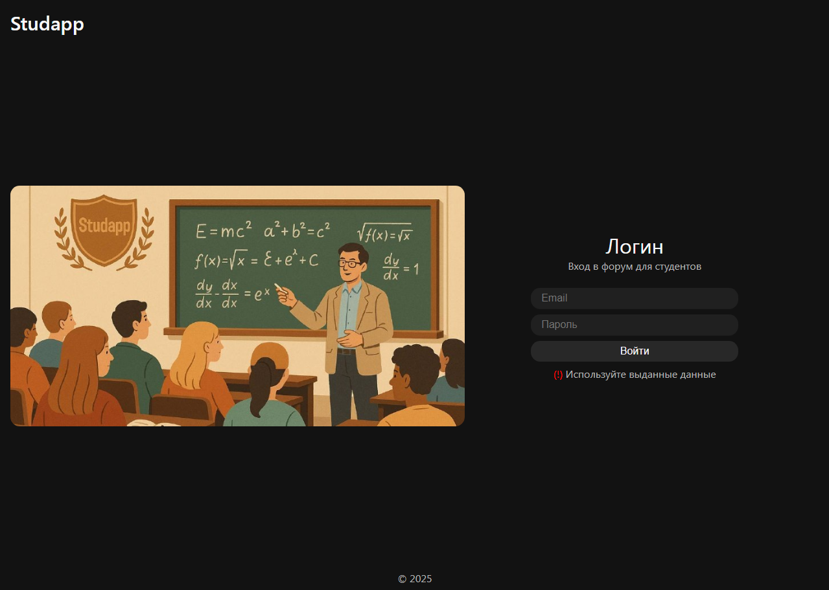
Рисунок 5. Страница авторизации
После того, как студент-пользователь авторизуется, его в автоматическом режиме перенаправит на страницу с лентой публикации заметок от разных авторов (см. рисунок 6).
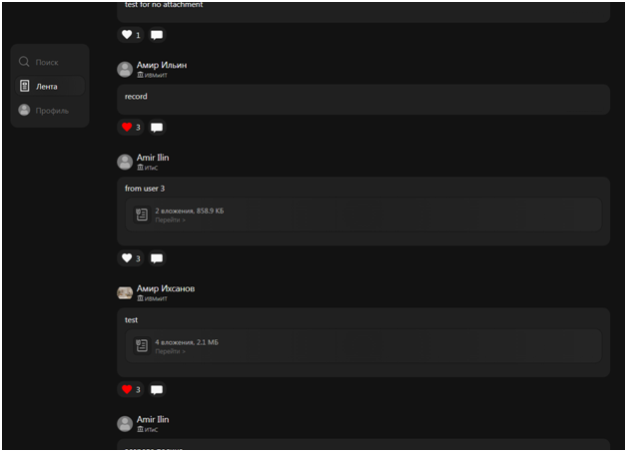
Рисунок 6. Страница с лентой постов
При переходе в профиль студента-автора публикации, студент-пользователь увидит не только все его публикации заметок, но и карточку с информацией (см. рисунок 7), где он может подписаться на студента-автора и активно участвовать в обсуждениях, нажав на комментарий под публикацией, либо на компонент со вложениями. Также, если публикация заметки для студента-пользователя окажется полезной, он может оценить публикацию, нажав на сердце рядом с комментарием (см. рисунок 8):
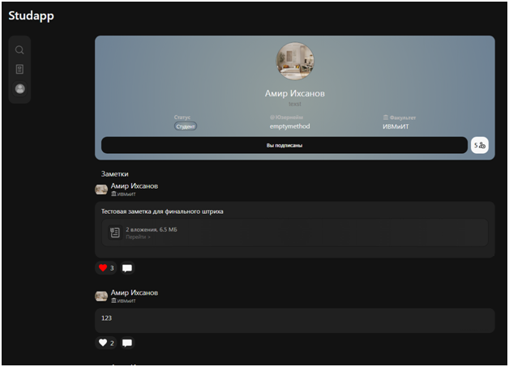
Рисунок 7. Профиль студента-автора с карточкой информации
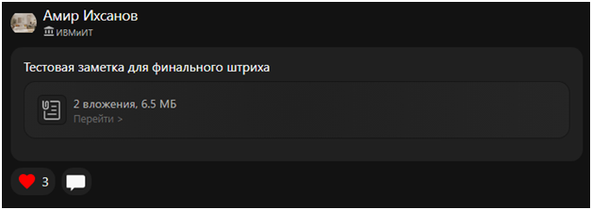
Рисунок 8. Пример публикации заметки, кнопки оценивания и комментария
Перейдя по кнопке компонента вложения или комментария, студент-пользователь попадет на полную страницу публикации, где сможет скачивать заметки авторов, оценивать и обсуждать (см. рисунок 9):
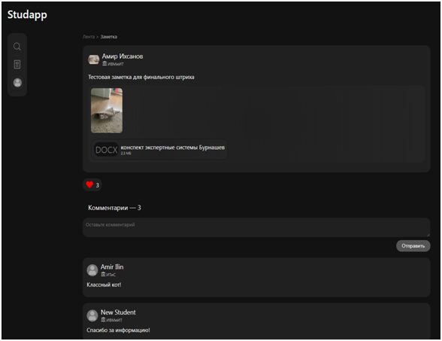
Рисунок 9. Пример страницы публикации с комментариями
Перейдя на свой профиль, студент-пользователь может поставить статус и публиковать собственные заметки. При публикации заметки она автоматически покажется на клиенте, перезагружать страницу будет необязательно. Также сверху будет отображена кнопка «Выйти», если пользователь – владелец страницы (см. рисунок 10):
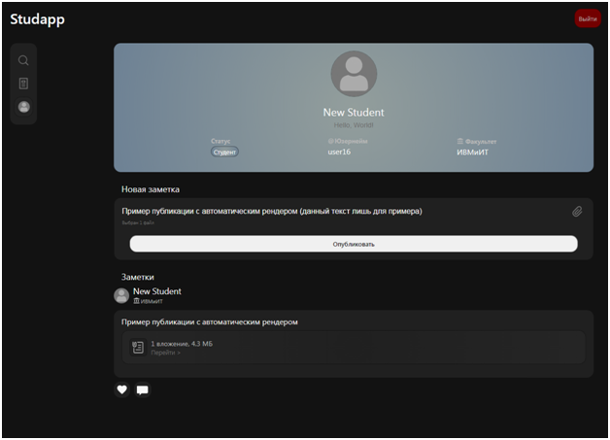
Рисунок 10. Пример страницы студента-автора
Перейдя на страницу поиска, студент-пользователь может находить других студентов для отслеживания публикаций от них (см. рисунок 11).
Также для регистрации нового студента была разработана админ-панель, которая доступна лишь администраторам данного приложения. Для перехода к странице была добавлена специальная кнопка (см. рисунок 12). После регистрации студента высветится информация о данных, в последствии чего студент сможет их использовать для входа в приложение (см. рисунок 13).

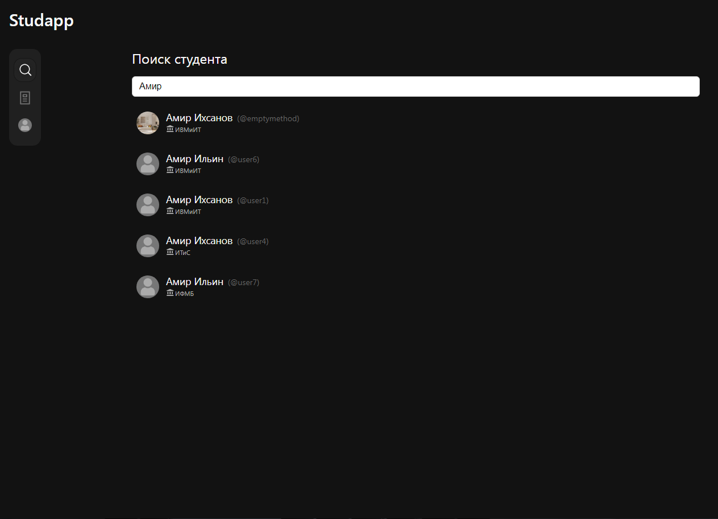
Рисунок 11. Страница поиска студентов
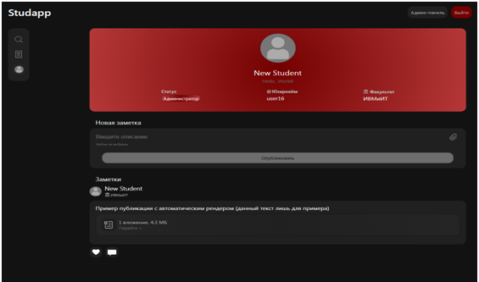
Рисунок 12. Профиль администратора и демонстрация кнопки админ-панели
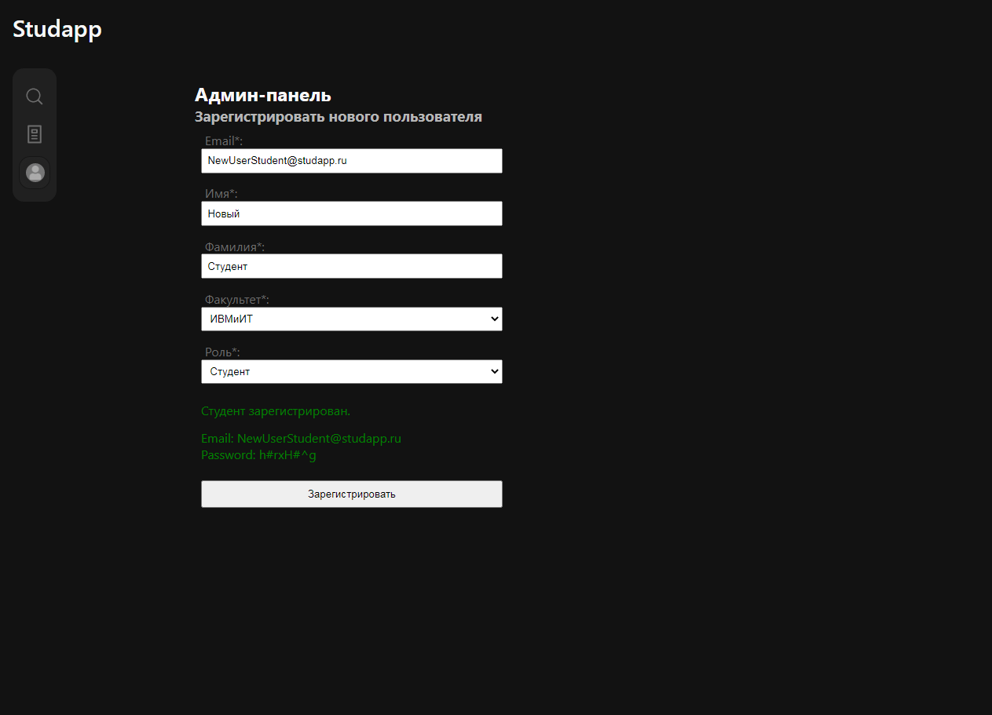
Рисунок 13. Админ-панель и регистрация студента
После нажатия на кнопку, пользователя переводит обратно на страницу авторизации, таким образом приложение полностью сбрасывает текущую сессию и требует повторного ввода учетных данных для обеспечения безопасности.

Глава 2. Разработка веб-приложения

2.1. Разработка серверной части веб-приложения
Как было описано в пункте 1.1, в проекте используются ORM-объекты в виде моделей данных приложения. Также, помимо уже вышеописанных, в приложении используются объекты для оценки публикаций заметок (Like) (см. рисунок 13), обсуждения их (Comment) (см. рисунок 14) и подписи студента-пользователя на студета-автора (Follow) (см. рисунок 15).
Данные объекты выглядят следующим образом:
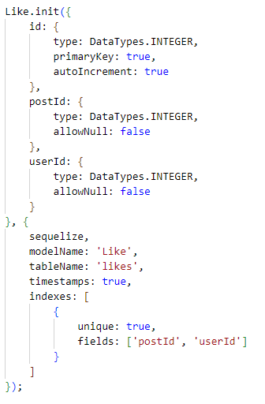
Рисунок 13. ORM-объект “Like”
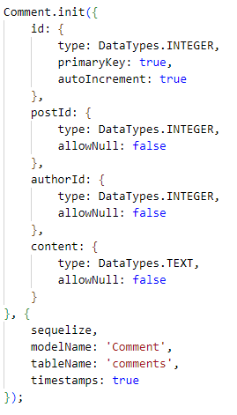
Рисунок 14. ORM-объект “Comment”
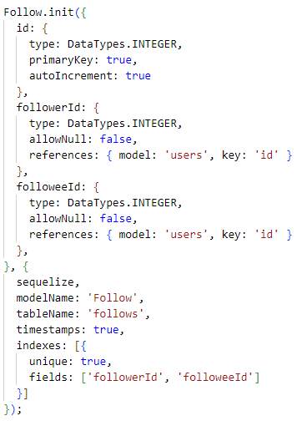
Рисунок 15. ORM-объект “Follow”
Важно, чтобы все модели приложения имели ассоциации между друг другом для полноценного общения. Такая структура обеспечивает простоту и безотказность при использовании сервером в приложении.

Также все 7 объектов приложения связаны между собой ассоциациями для общения друг с другом (см. приложение В):
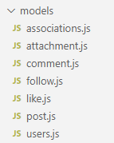
Рисунок 17. Вид хранения ORM-моделей
Для работоспособности сервера важно всегда держать его открытым для взаимодействия клиентом с ним. Поэтому сервер запускается на удаленно сервере и отдельном порте (см. приложение Г):
Приложение имеет паттерн адаптер, который включает в себя работу с роутами (см рисунок 19), контроллерами (см рисунок 20) и адаптерами (см рисунок 21). Данный паттерн обеспечивает общение между контроллерами и адаптерами, группируя их работу в единый route. По данному маршруту (пример см. приложение E) работает вся API-система и основная часть бизнес-логики приложения как для взаимодействия между клиентом, так и базой данных:
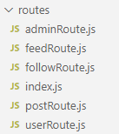
Рисунок 19. Все роуты приложения
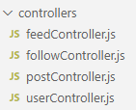
Рисунок 20. Все контроллеры приложения
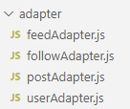
Рисунок 21. Все адаптеры приложения
Также для проверки JWT-токена был реализован промежуточный слой (middleware) для обеспечения безопасности приложения от сторонних атак и утечек, а также взаимодействия между сервером и клиентом для авторизации и отображения данных у студента-пользователя.
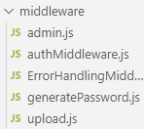
Рисунок 23. Все промежуточные слои

2.2. Разработка клиентской части веб-приложения
Клиентский веб-интерфейс был реализован при помощи упомянутых в пункте 1.3 технологий. В основе всего интерфейса стоит компонент App.tsx, который отрисовывает все страницы приложения (см. рисунок 24). Также каждая страница содержит в себе несколько компонентов (см. рисунок 25), которые в купе отрисовывают интерфейс студенту-пользователю с данными, полученными от сервера:
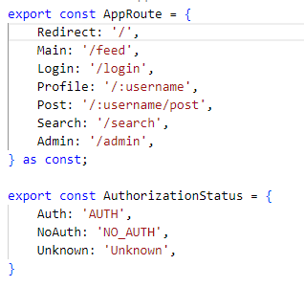
Рисунок 24. Маршруты для отрисовки определенных страниц
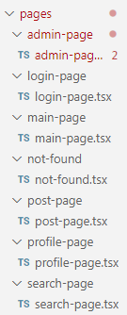
Рисунок 25. Все страницы приложения
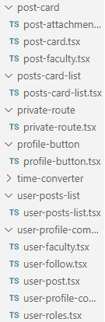
Рисунок 26. Пример компонентов приложения
Получение данных с сервера берется с помощью также упомянутого Redux.js, который, при переходе между страницами, отправляет запросы (пример см. рисунок 27) на сервер для получения информации. После эта информация отправляется им на указанную страницу, откуда была вызвана функция с запросом.
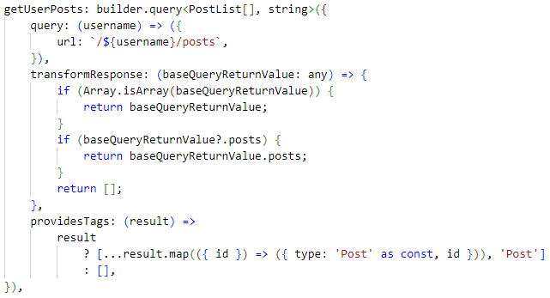
Рисунок 27. Пример отправки запроса для получения заметок на профиле

2.3. Тестирование приложения
Тестирование приложения в основном проводилось при помощи модульных тестов – отработки отдельных функций на работоспособность. Были проведены проверки регистрации студента-пользователя (см. рисунок 28), авторизации (см. рисунок 29) с получением JWT-токена, создание поста (см. рисунок 30), оценки (см. рисунок 31), и комментирования (см. рисунок 32). Для тестирования запросов была использована программа HTTPie для HTTP-запросов на сервер. Полная публикация заметки см. приложение К.
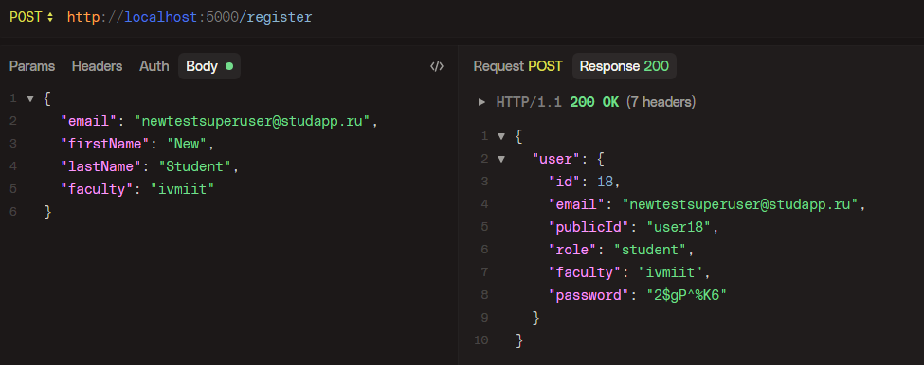
Рисунок 28. Регистрация пользователя
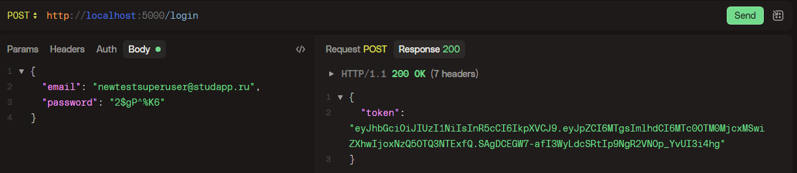
Рисунок 29. Авторизация пользователя
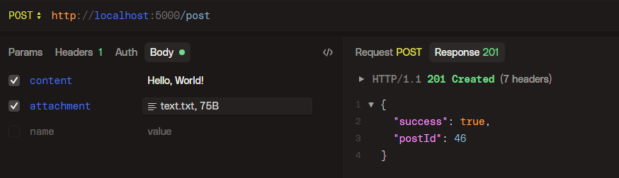
Рисунок 30. Создание поста
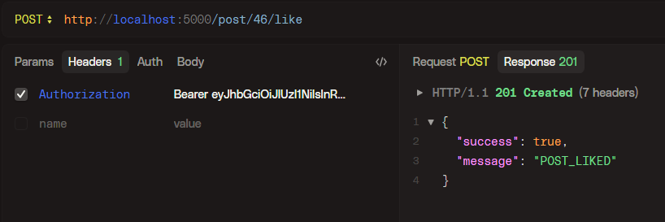
Рисунок 31. Оценка поста
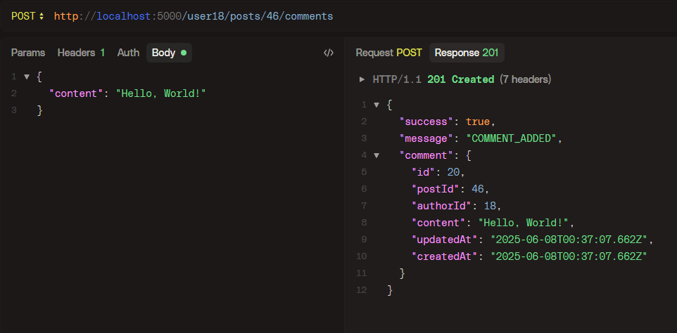
Рисунок 32. Обсуждение поста
В ходе тестирования все запросы дали положительный результат, что означает полное и успешное планирование и функционирование приложения. Также были проверены более 20 вариаций публикаций заметок, и каждый из них отрабатывал более, чем успешно (см. рисунок 34).
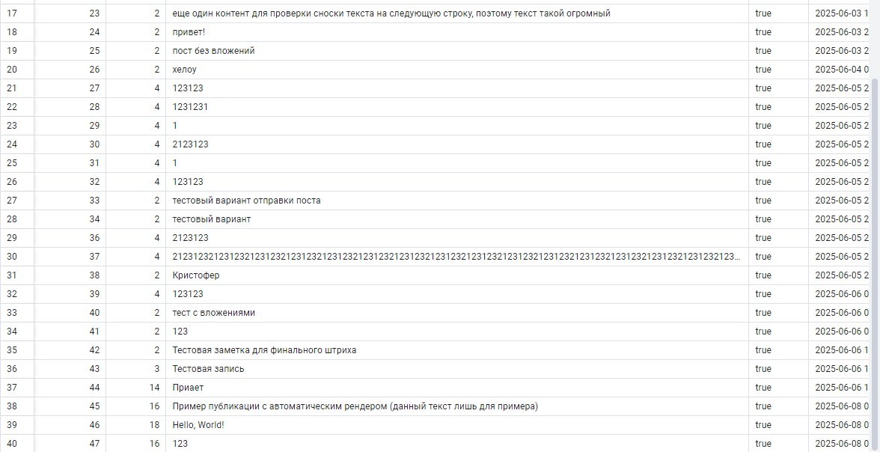
Рисунок 34. Тестирование вариаций публикаций заметок

ЗАКЛЮЧЕНИЕ
За время прохождения практики мной приобретены следующие компетенции:
Шифр компетенции | Расшифровка приобретаемой компетенции
ОПК-4 | Способен участвовать в разработке стандартов, норм и правил, а также технической документации, связанной с профессиональной деятельностью
ОПК-7 | Способен разрабатывать алгоритмы и программы, пригодные для практического применения
ОПК-8 | Способен принимать участие в управлении проектами создания информационных систем на стадиях жизненного цикла

В ходе выполнения производственной практики была разработана информационная система для обмена учебными заметками между студентами высших учебных заведений.
В процессе работы была исследована предметная область и выполнен анализ существующих решений в данной сфере. На основе проведенного анализа были сформированы функциональные и нефункциональные требования к разрабатываемой системе. Также была спроектирована структура базы данных и определена архитектура программного приложения.
Серверная часть системы была реализована с использованием программной платформы Node.js и веб-фреймворка Express.js. Для взаимодействия с базой данных и организации серверной логики были использованы дополнительные библиотеки и средства разработки.
Клиентская часть системы была разработана с применением библиотеки React, что позволило создать современный и удобный пользовательский интерфейс.
В системе были реализованы механизмы публикации, хранения, поиска и фильтрации учебных материалов, а также средства авторизации и контроля доступа пользователей.
Проведенное тестирование подтвердило корректность работы основных функций системы и соответствие разработанного решения поставленным требованиям.
Разработанная информационная система обладает практической значимостью и может быть использована в образовательной среде с возможностью дальнейшего развития и расширения функциональных возможностей.

СПИСОК ИСПОЛЬЗОВАННЫХ ИСТОЧНИКОВ
- Тузовский, А. Ф. Разработка web-приложений: учебное пособие для вузов / А.Ф. Тузовский. — Москва: Юрайт, 2022. — 218 с.
- Гриффитс, Д. React. Сборник рецептов: практическое руководство / Д. Гриффитс. — Москва: БХВ-Петербург, 2023. — 528 с.
- Маркин А. В. Базы данных. PostgreSQL: учебник для высшего образования / А. В. Маркин. — Москва: Юрайт, 2025. — 828 с.
- Metanit. Node.js и Express [Электронный ресурс]: учебное пособие / Metanit. — 2025. — URL: https://metanit.com/web/nodejs/ (дата обращения: 17.03.2026).
- Назаренко В. В. Исследование бессерверной инфраструктуры Yandex.Cloud для построения событийно-ориентированных приложений /
В. В. Назаренко, Л. В. Морщинина; науч. рук. И. Б. Государев // Сборник тезисов докладов конгресса молодых ученых: электронное издание. — Санкт-Петербург: Университет ИТМО, 2024, — URL: https://kmu.itmo.ru/digests/article/12966 (дата обращения: 25.03.2026)

ПРИЛОЖЕНИЕ А
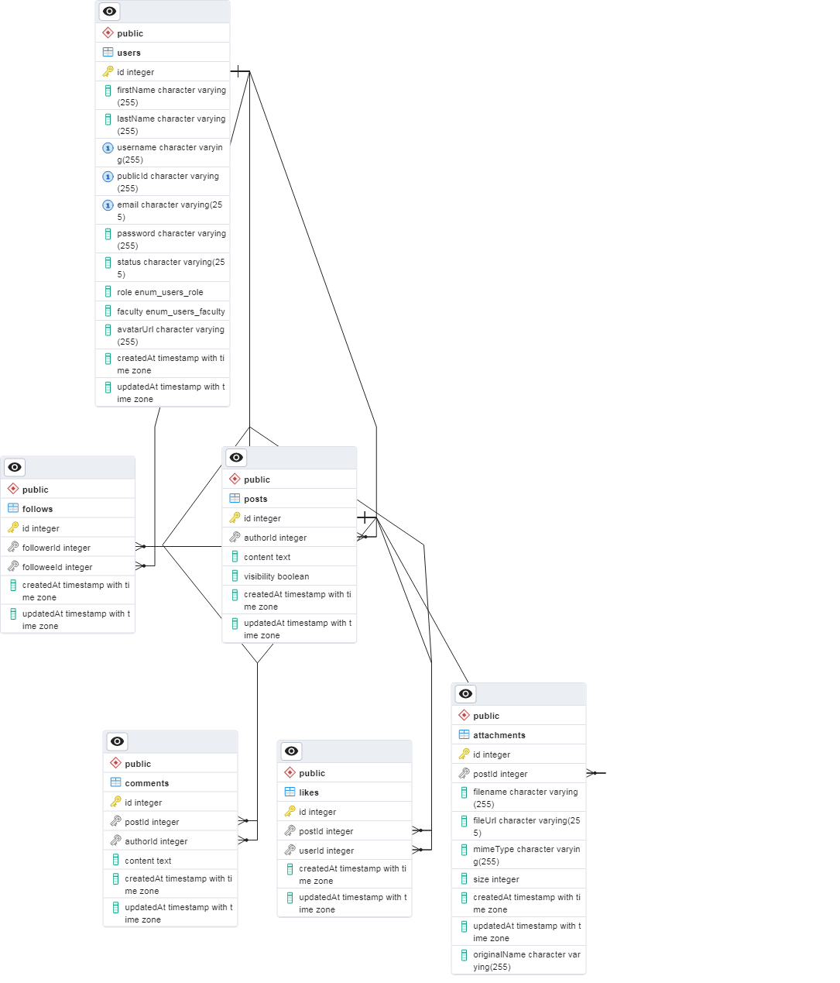
Рисунок 3. Полная диаграмма SQL-структуры

ПРИЛОЖЕНИЕ Б
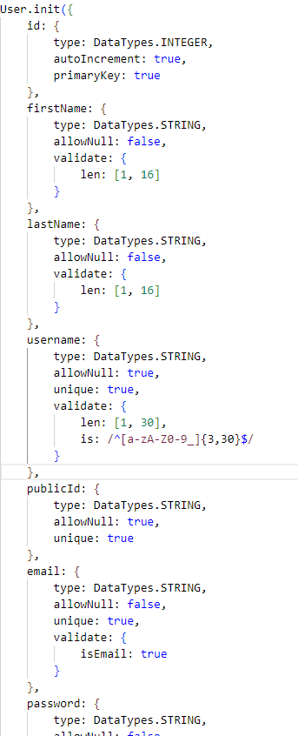
Рисунок 4. Пример Sequelize-структуры, объект «User»

ПРИЛОЖЕНИЕ В
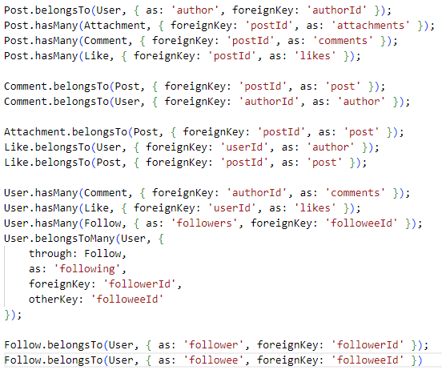
Рисунок 16. Ассоциации всех 7 ORM-объектов между собой

ПРИЛОЖЕНИЕ Г
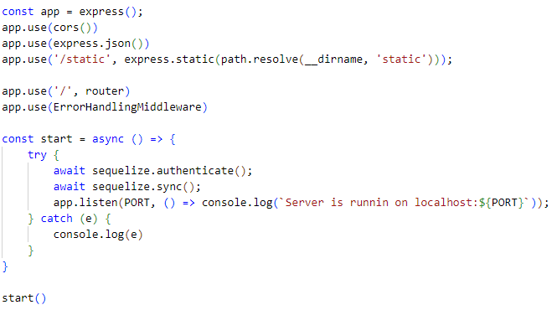
Рисунок 18. Пример запуска сервера

ПРИЛОЖЕНИЕ Д
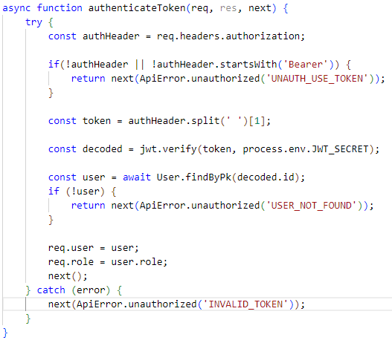
Рисунок 22. Реализация промежуточного слоя для проверки авторизации

ПРИЛОЖЕНИЕ Ж
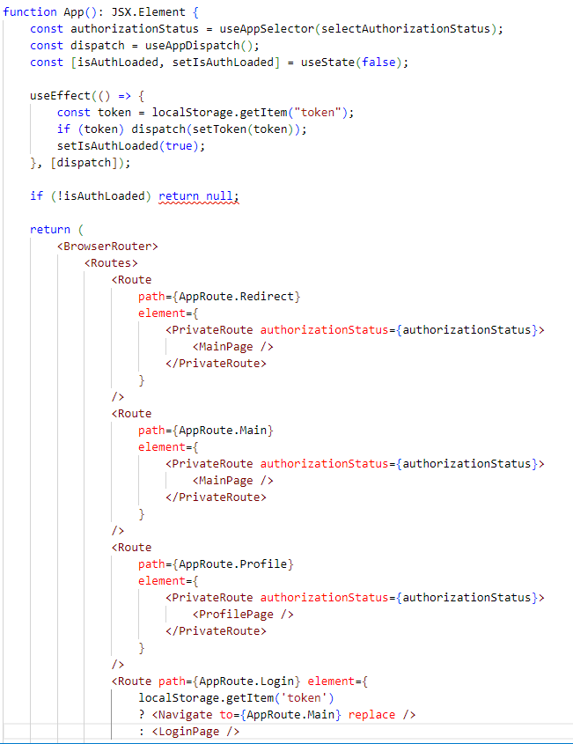
Рисунок 21. Структура всего пользовательского интерфейса

ПРИЛОЖЕНИЕ К
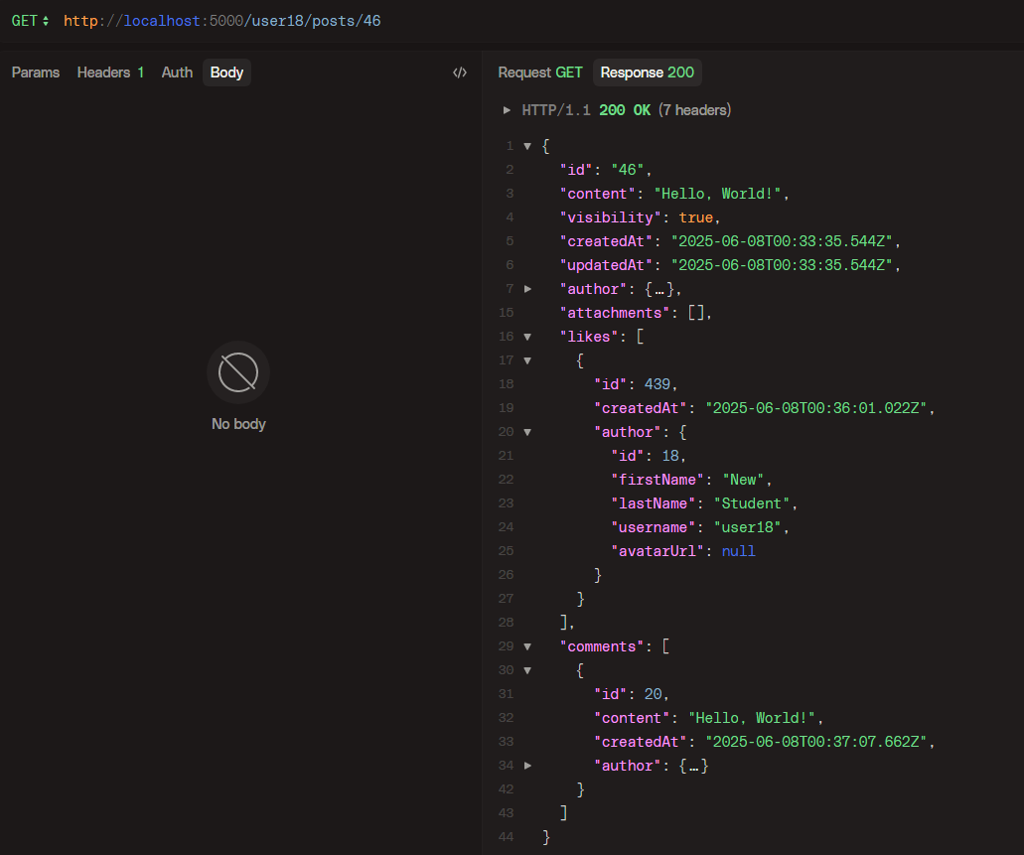
Рисунок 33. Полная публикация заметки

